**REPÚBLICA DE COLOMBIA**



**TRIBUNAL ADMINISTRATIVO**

**DEL VALLE DEL CAUCA**

**CONVOCATORIA ESPECIAL No. 026**

Me permito convocar al señor magistrado Fernando Augusto García Muñoz, para que de manera virtual el día **14 de julio de 2020**, a las 10:30 a.m nos reunamos a fin de estudiar el siguiente asunto:

**RADICACIÓN: 76001-33-23-001-2020-00848-01**

**ACCIONANTE: GUILLERMO MARULANDA MENESES**

**ACCIÓN: TUTELA PRIMERA INSTANCIA**

**ASUNTO: AUTO-IMPEDIMENTO**

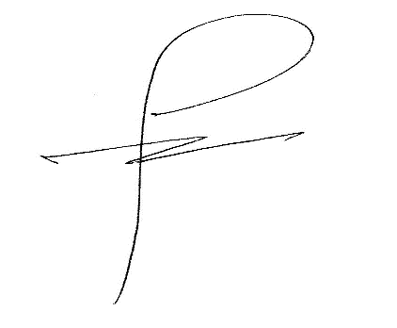

**JHON ERICK CHAVES BRAVO**

**Magistrado**

Se fija hoy **13 de julio de 2020** de manera virtual por la Secretaría de esta Corporación.

**ROSA DEL CARMEN LÓPEZ MONTENEGRO**

**Secretaria**